Příloha č. 1 – Technická specifikace předmětu plnění

ČÁST 1

Veškeré zadavatelem uváděné rozměry jsou stanoveny s ohledem na vybavovaný prostor, požadavky na kvalitu výrobku a z důvodu kompatibility s již existujícím vybavením.

Po uzavření kupní smlouvy kupující umožní prodávajícímu prohlídku místa plnění a výkon přípravných úkonů – např. zaměření apod. Před samotným dodáním nábytku prodávající provede zaměření stávajícího vybavení v prostorách kupujícího a ve spolupráci s kupujícím budou upřesněny rozměry, materiál a barevné provedení jednotlivých kusů nábytku.

stůl se sklopnou deskou
ilustrační obrázky
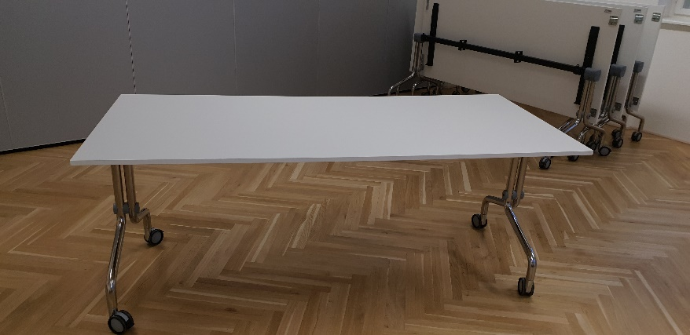

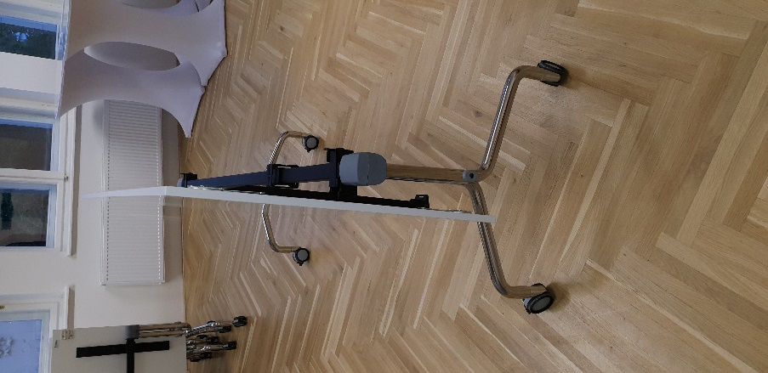

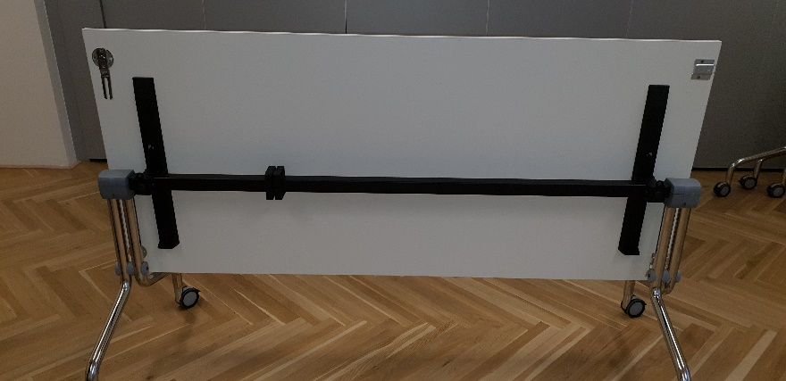

stolová podnož:
Výška 720 mm

Materiál:
základna leštěný hliník, nohy lesklá chromovaná ocel; kolečka, plastové komponenty a trubka táhla v černé barvě, kolečka s brzdou

sklopná deska:
1800/800 mm,
Materiál MDF tl. 20mm s povrchem z bílého lamina

Další vlastnosti:
stolem musí jít pohybovat po kolečkách ve složeném i rozloženém stavu, mechanismus aretace v rozloženém i složeném stavu

Včetně spojek pro spojování stolů do řady.

Počet ks: 10

ŽIDLE DO AULY
ilustrační obrázky
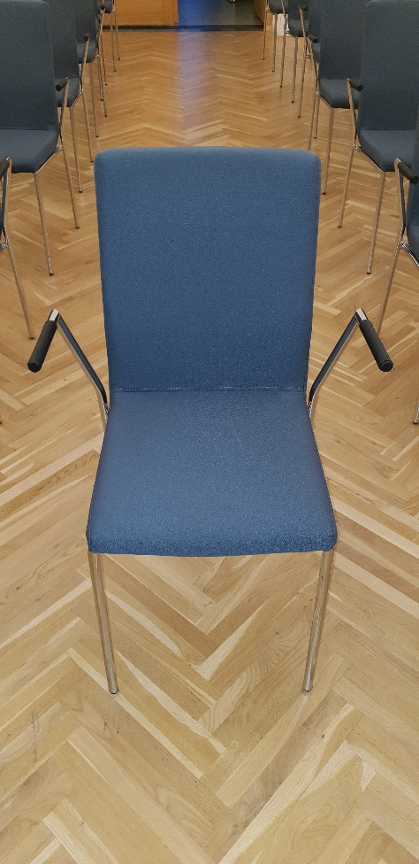
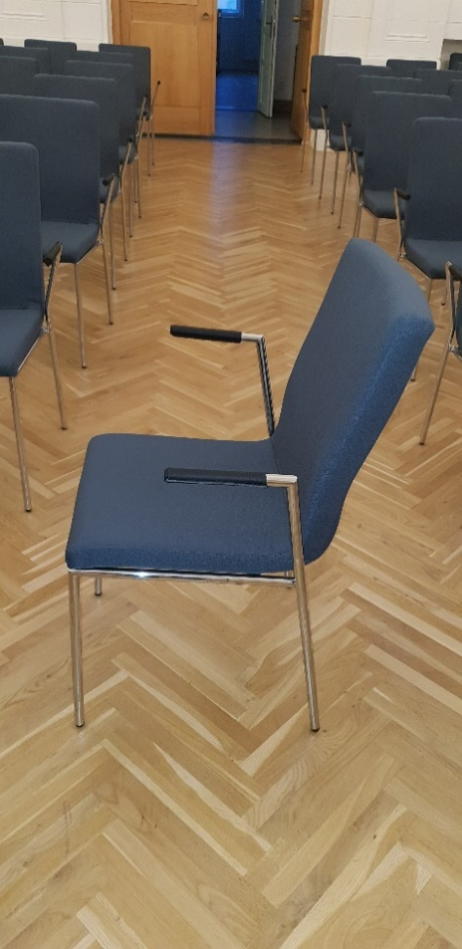

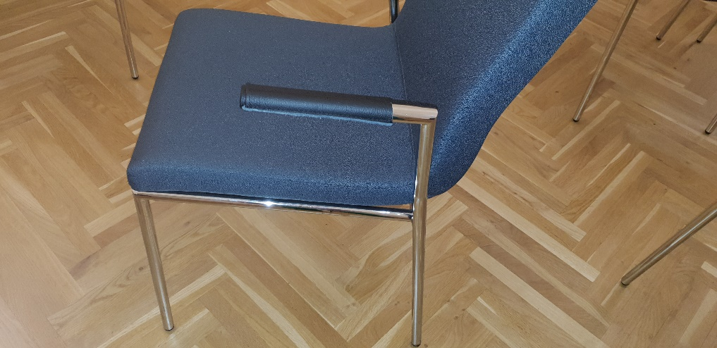

Rozměry:
Výška celkem 900mm
Výška sedáku 470mm
Šířka sedáku 560mm
Hloubka sedáku 500mm

Konstrukce:
Skořepina z bukové překližky potažená 40 mm polyuretanovou pěnou, konstrukce židle z ocelové trubky, ohýbaná a svařovaná pro vysoké zatížení; povrch – lesklý chrom.

Sedadlo a opěrák:
Čalounění – Materiál 100% Trevira CS, hmotnost 470 g/bm, odolnost proti oděru 100.000 Martindale, odolnost proti žmolkování skupina 4/5, stálobarevnost skupina 5, odolnost proti ohni EN 1021, odstín přibližně RAL 9023 (perlová tmavá šedá).

Struktura čalounění:


Područky:
Ocelová trubka čalouněná černou kůží.

Další vlastnosti:
stohovatelnost
plastová spojka pro spojování židlí do řady s číslem sedadla

Počet ks: 20

Nabídková cena pro část 1 veřejné zakázky:

 | Nabídková cena v Kč bez DPH | DPH | Nabídková cena v Kč včetně DPH
Stůl se sklopnou deskou
Židle do auly
Celková cena pro část 1 veřejné zakázky

ČÁST 2

židle pro projektovou výuku
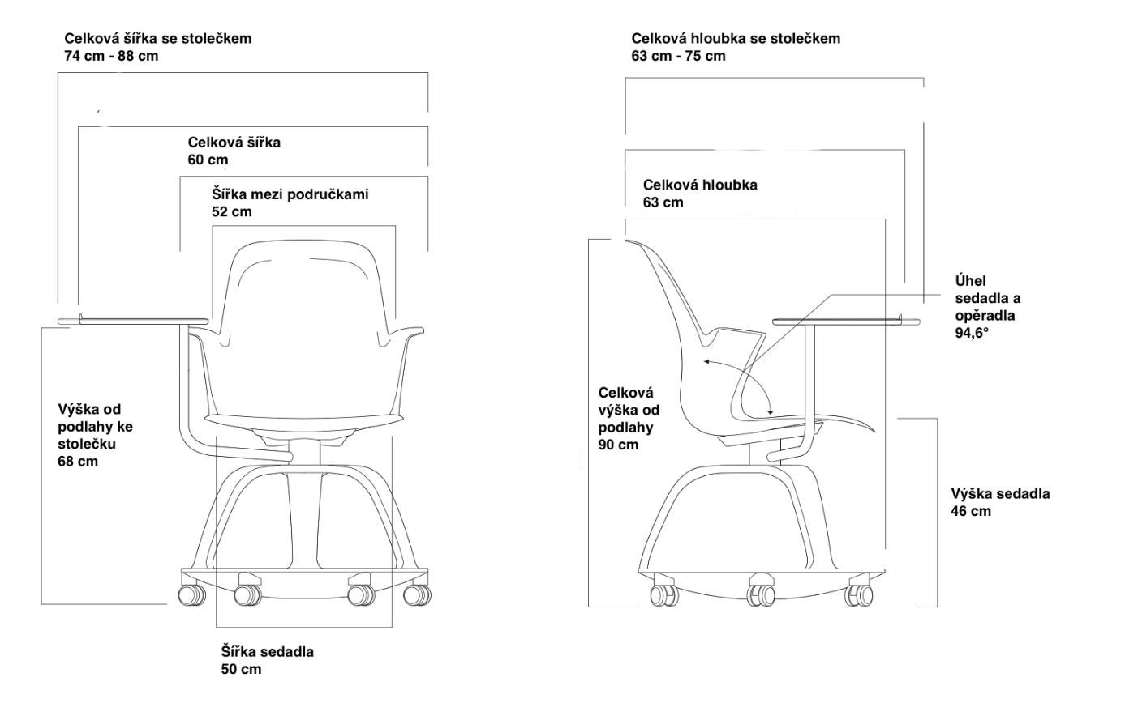
ilustrační obrázek

Otočná židle na 3 ramenném kříži na kolečkách (šest koleček) s úložným prostorem pod sedadlem
Celoplastová konstrukce sedáku (sedák, opěrák područky z jednoho kusu)
Plastová trojramenná podnož včetně úložného prostoru
Plastový otočný stolek spojený konstrukčně s židlí
Kolečka pevná – pro pevný povrch
Barva šedá
Rozměry židle s tolerancí +- 2 cm viz přiložené schéma

Počet kusů: 46

Nabídková cena pro část 2 veřejné zakázky:

 | Nabídková cena v Kč bez DPH | DPH | Nabídková cena v Kč včetně DPH
Židle pro projektovou výuku
Celková cena pro část 2 veřejné zakázky

ČÁST 3

Veškeré zadavatelem uváděné rozměry jsou stanoveny s ohledem na vybavovaný prostor, požadavky na kvalitu výrobku a z důvodu kompatibility s již existujícím vybavením.

Po uzavření kupní smlouvy kupující umožní prodávajícímu prohlídku místa plnění a výkon přípravných úkonů – např. zaměření apod. Před samotným dodáním nábytku prodávající provede zaměření stávajícího vybavení v prostorách kupujícího a ve spolupráci s kupujícím budou upřesněny rozměry, materiál a barevné provedení jednotlivých kusů nábytku.

Stůl univerzální
Stůl univerzální LTM 1200*600 na čtvercových nohách v rozmezí 30x30 až 40x40 mm, rámová podnož v barvě RAL 9006, rozměry 735x1200x600. Dekor LTD desky světle šedá U708, tl. 25 mm.
Počet kusů: 64

židle
Židle skořepina polypropylen, 3 barvy, ergonomický úchyt pro možnost snadného odsunutí židle, nohy opatřeny plastovým kluzákem s filcem, rám je proveden z ohýbané kulaté ocelové trubky - pružná ocelová kostra, s povrchovou úpravou v práškovém laku Arctic - RAL9006 - hliník. Velikost rámu je řešena tak, aby dodržovala platnou normu din EN 1729 (vel.2-7), samotná skořepina je vyrobena z dvouplášťového strukturovaného polypropylenu - pohodlným sezením na sedáku s efektem vzduchového polštáře (speciálně tvarovaný).
Počet kusů: 128

Školní tabule magnetická
školní tabule magnetická, keramický povrch pro popis fixem, rozměr 2000 x 1200 mm, odkládací polička
Počet kusů: 4

Skříň
skříň 800 x 425 mm, výška 1845 mm, prosklená horní část. Spodní část 2 pozice zásuvka dřevěná, zásuvka = 3HE, 2 ks madlo, výsuv 3732/350, jednostranný uzavírací a zamykací systém STOP - kontrol, sada včetně cyl. vložky. Střední část 2 stavitelné police, plná dvířka, zámek. Vrchní část 1 police nad střední půdou, zámek. Korpus šedé lamino, dvířka i čílka zásuvek šedé lamino
Počet kusů: 11

Katedra
PULTOVÝ STŮL PRO PŘEDNÁŠEJÍCÍHO: atypický výrobek, posluchárna a učebny, obdélníkový stůl pro přednášejícího (katedra), včetně skříňky pro umístění PC a AV techniky, podnož plná tl. v rozmezí 25 mm - 38mm (krajní a středová), stolová deska tl.25mm, záda a dvířka skříňky tl.18mm, jednokřídlá otevíratelná dvířka skříňky, uzamykatelná jednocestným zámkem, spodní deska skříňky s otvorem pro vedení kabeláže z podlahy (nad podlahovou el.krabicí), výsuvná police pro klávesnici, kovový držák kabeláže pod deskou stolu
Na desce stolu bude zápustné přípojné místo a řídící systém AV-techniky (dle požadavku zpracovatele AV techniky, bude řešeno v době realizace přímo na stavbě), na pracovní desce katedry bude umístěno toto zařízení (není dodávkou interiéru, ale je nutno spolupracovat s dodavatelem
AV-techniky): LCD-displej, tlačítkový panel řídícího systému, mechanismus přípojného bodu, klávesnici, myš a externí notebook, nutno zajistit propojení mezi těmito zařízeními a AV Rackem ve skříňce, při realizaci nábytku bude dodán ventilátor k zapuštění do desky katedry od firmy na AV-techniku.
Kovová (nerezová) úchytka hranatého tvaru, např. Porta – montáž vodorovně.
Materiál: oboustranně laminované dřevotřískové desky tl. 18, 25 a 38mm v odstínu hliníku (například EGGER F509 ST2), ohraněné ABS hranou tl. 2mm v odstínu lamina, větrací mřížky hliníkové, celkové rozměry: v. 760mm, hl. 700mm, dl. 1500mm.
Dodavatel zohlední při zpracování vzhled stolů dříve dodaných do ostatních učeben a bude se zadavatelem konečný vzhled a funkce před zahájením výroby konzultovat.
Počet kusů: 4

Židle s asynchronní mechanikou
židle s asynchronní mechanikou, vysoký opěrák, potahovina vysoce otěruvzdorná
Počet kusů: 3

Věšáková stěna
věšáková stěna š. 800 mm, výška 1850 mm, k přišroubování na zeď, min. 6 ks chromovaných dvojháčků, šedé lamino
Počet kusů: 4

Nabídková cena pro část 3 veřejné zakázky:

 | Nabídková cena v Kč bez DPH | DPH | Nabídková cena v Kč včetně DPH
Stůl univerzální
Židle
Školní tabule magnetická
Skříň 800 x 425 mm, výška 1845 mm
Katedra
Židle s asynchronní mechanikou, vysoký opěrák
Věšáková stěna š. 800 mm, výška 1850 mm
Celková cena pro část 3 veřejné zakázky

ČÁST 4
Židle do laboratoří
ilustrační obrázek
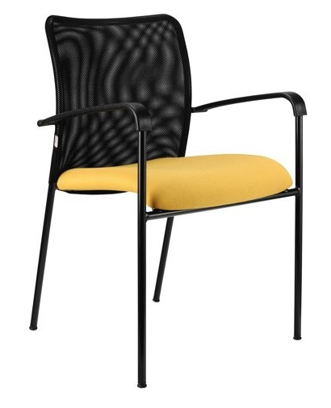
Konferenční židle, konstrukce černý kov, opěrka černá síťovina, nosnost min. 105 kg, rozměr sedáku min. 44x44 cm, loketní opěrky, záruka 2 roky, barva sedáku zelená, stohovatelná
Počet kusů: 100

Nabídková cena pro část 4 veřejné zakázky:

 | Nabídková cena v Kč bez DPH | DPH | Nabídková cena v Kč včetně DPH
Židle do laboratoří
Celková cena pro část 4 veřejné zakázky

ČÁST 5
Pohovka
Pevná, čalouněná sedačka - trojsedák.
Čalounění koženka, nebo eko kůže, odstín černá barva, kovové nožky
Pohodlné sezení
celková nosnost 360-400 kg.

Rozměry:
šířka sedací části:160 cm-210 cm
hloubka sedáku: 50-80 cm
celková výška:80-100 cm

Počet kusů: 2

Křeslo
Pevné, čalouněné křeslo.
Čalounění – koženka nebo eko kůže, odstín černá barva, kovové nožky . Pohodlné sezení.
celková nosnost 120-130 kg.

Rozměry:
šířka sedací části: 50-70 cm
Hloubka sedáku :50-80 cm
celková výška: 80 -100 cm

Počet kusů: 4

Nabídková cena pro část 5 veřejné zakázky:

 | Nabídková cena v Kč bez DPH | DPH | Nabídková cena v Kč včetně DPH
Pohovka
Křeslo
Celková cena pro část 4 veřejné zakázky

